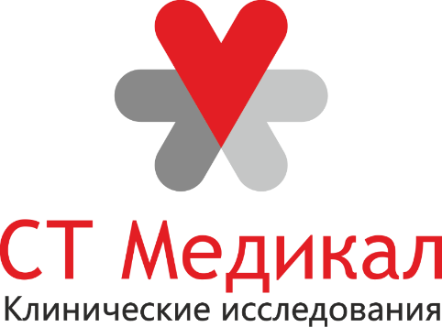

КАРТА ПРЕДПРИЯТИЯ

Полное наименование: Общество с ограниченной ответственностью «СТ МЕДИКАЛ»
Сокращенное наименование: ООО «СТ МЕДИКАЛ»
Юридический адрес:
650002 Кемеровская область, г. Кемерово, Сосновый бульвар, дом № 1, офис 207/1.2
Фактический адрес:
650002 Кемеровская область, г. Кемерово, Сосновый бульвар, дом № 1, офис 207/1.2
Почтовый адрес:
650002 Кемеровская область, г. Кемерово, Сосновый бульвар, дом № 1, офис 207/1.2
Телефон: +7-913-433-7669
ИНН/КПП: 4205368233/420501001
ОГРН: 1184205008679 выдан 27.04.2018
КЕМЕРОВСКОЕ ОТДЕЛЕНИЕ N8615 ПАО СБЕРБАНК
К\с 30101810200000000612
Р\с 40702810026000016886
БИК 043207612
Наименование плательщика/получателя в платежном поручении:
Общество с ограниченной ответственностью «СТ МЕДИКАЛ»
Классификаторы в статистическом регистре:
ОКПО 28409883
ОКТМО 32701000001
ОКОГУ 4210014
ОКФС 16
ОКОПФ 12300
ОКВЭД 72.19
Генеральный директор: Карелин Михаил Владимирович, действует на основании Устава.
E-mail: ct-medical@mail.ru; karelin@ctmedical.ru
Web: www.ctmedical.ru

